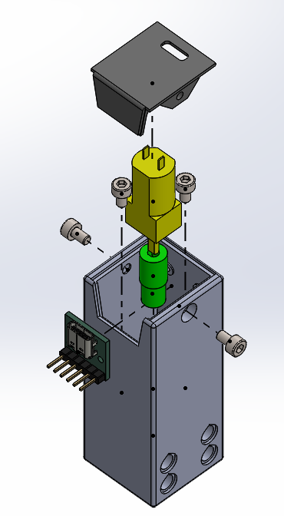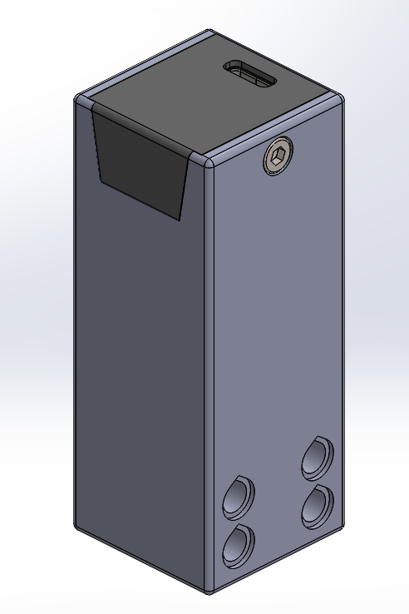

DC_Gehäuse | 1
DC_Deckel | 1
DC_Achse | 1
DC_Motor | 1 | https://www.reichelt.de/de/de/shop/produkt/mini_metallgetriebemotor_inkl_rad_und_halter-258664#closemodal
Typ_C_Buchse | 1 | https://www.amazon.de/RUNCCI-YUN-Testplatine-gebogenem-Stift2-54mm-Konverter-Gr%C3%BCn/dp/B0F1MKPN28
M3x5 | 4

Es ist angeraten die Löcher für die Schrauben mit 2,5 mm nachzubohren und wenn vorhanden mit einem M3 Gewindeschneider zu bearbeiten
Die Achse mit 7,5 mm Nachbohren das die Achse besser läuft
